8,8 Millionen Downloads von Mobile Banking-Apps:
PayPal war 2022 beliebteste Finanz-App der Deutschen

- Mobile Banking immer beliebter: Apps von Volksbank, Sparkasse, DKB und ING-DiBa unter den meist heruntergeladenen Anwendungen
- Symptome der Inflation: Kryptohandel-Apps büßen Downloadzahlen ein
- Als einzige Steuer-App auf der Bestenliste vertreten: Taxfix erlebt große Nachfrage

Berlin / San Francisco, 28. März 2023 – Beim Online-Shopping wird mit PayPal bezahlt, an der Supermarktkasse mit Apple Pay und die jährliche Steuer wird mit Taxfix erledigt. Auch wenn es um die persönlichen Finanzen geht, hat sich der Alltag vieler in den digitalen Raum verlegt. Dazu kommen die hohen Energie- und Lebensmittelpreise und ein Krieg mitten in Europa, wodurch das Bedürfnis nach Sicherheit so groß ist wie nie. Dieses scheinen viele in Form von Apps zu stillen – schließlich hat Mensch dadurch stets aktualisierte Einsichten in unterschiedliche Lebensbereiche. Von der Couch aus kurz den Kontostand checken? Bereits im vergangenen Jahr das Normalste der Welt. Auf welche Smartphone-Applikationen dabei am meisten zurückgegriffen wird, haben die Daten- und Analyseexpert:innen von data.ai durchleuchtet und in ihrem State of Mobile Report 2022 festgehalten.

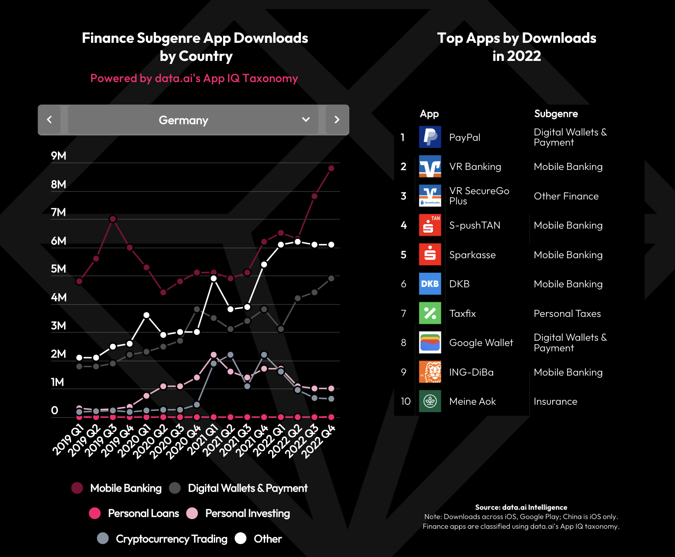
© data.ai

PayPal macht’s vor: Digitale Geldbörsen gewinnen an Bedeutung
PayPal hat es seit seiner Gründung im Jahr 1998 zu einem der führenden Online-Zahlungsdienste gebracht und die Art und Weise, wie Menschen Geld senden und empfangen revolutioniert. Von allem Finanz-Apps verzeichnete das amerikanische Tech-Unternehmen 2022 die höchste Gesamtzahl an Downloads. Ebenfalls Teil der „Digital Wallets & Payment“-Unterkategorie und auf Platz 8 der Bestenliste, befindet sich Google Wallet. Mit der Anwendung lässt sich schnell und bequem auf sämtliche Zahlungs- und Kundenkarten, Konzertkarten, Bordkarten sowie den digitalen Autoschlüssel zugreifen. In Q4 des vergangenen Jahres betrug die Downloadzahl des Subgenres 4,9 Millionen.

Platz 2 bis 5: Kund:innen von Volksbank und Sparkasse besonders App-affin
Die beliebteste Unterkategorie in den Downlioadcharts der Finanz-Apps hingegen war „Mobile Banking“, mit einem Wert von 8,8 Millionen Downloads – das zeigt, wie weit verbreitet es inzwischen auch in Deutschland ist, seine Bankgeschäfte per Smartphone abzuwickeln. Besonders beliebt ist dieses Angebot unter Volksbank-Kund:innen. Die dazugehörigen Apps finden sich in der Top-Liste auf den Plätzen 2 und 3. Auch auf die Online-Banking-Anwendung der Sparkasse wird vermehrt zurückgegriffen (Plätze 4 und 5). Ebenfalls vertreten sind die Dienste der DKB (Platz 6) und ING-DiBa (Platz 9).

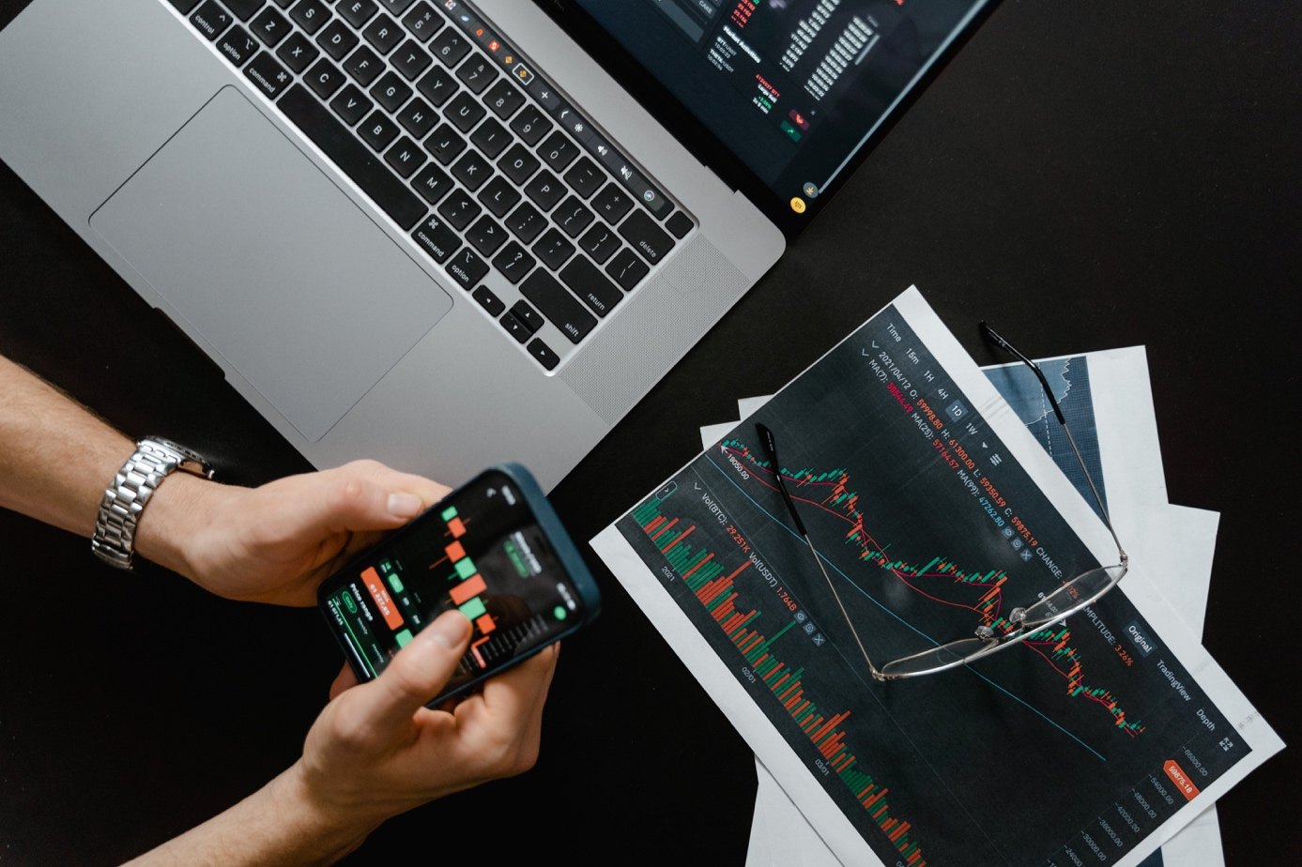
Bild: Tima Miroshnichenko via Pexels

Zuletzt nur 0,64 Downloads: Kryptohandel erlebt Dämpfer
Der Markt für den Handel mit Kryptowährungen erlebte 2022 einen erheblichen Rückgang, die sogar zum Niedergang von Währungen wie Luna und Krypto-Börsen wie FTX führten. Auch hierzulande sanken die Downloadzahlen dieser Unterkategorie in Q4 auf 0,64 Millionen. Ebenso sank auch das Subgenre „Personal Investing“ nach einem Hoch in Q1 2021 auf 1 Million heruntergeladenen Apps. Dies kann als Symptom der gegenwärtigen Inflation interpretiert werden, welche vielen Menschen den finanziellen Puffer zur Investition raubt.

Berliner Einhorn setzt sich durch: Taxfix auf Platz 7 der Download-Bestenliste
Die Steuererklärung in nur einer halben Stunde erledigen? Taxfix verspricht seinen Nutzer:innen genau das und funktioniert per unkompliziertem Frage-Antwort-Verfahren. Als einzige App aus der Steuer-Unterkategorie hat es das deutsche Unternehmen auf die Bestenliste der Finanz-Apps geschafft – auf Platz 7 der am meisten heruntergeladenen Apps. Seit 2020 ist die Steuer-App auch in Frankreich und Italien verfügbar.

© data.ai

Anteil von 63,5 Prozent: Lokal-ansässige Finanz-App-Anbieter vertrauenswürdiger
Angesichts der individuellen Finanzvorschriften, die von Land zu Land unterschiedlich sind, ist es nicht überraschend, dass lokal-ansässige Fintech-Unternehmen es leichter haben, als Firmen mit Hauptsitz im Ausland. Dies spiegelt sich auch im State of Mobile Report 2022 wider: Im Jahr 2021 lag in Deutschland der Anteil der Downloads von hierzulande-ansässigen App-Anbietern noch bei 54,3 Prozent. Im Jahr darauf stieg der Wert auf 63,5 Prozent. Bei einem heiklen Thema wie den persönlichen Finanzen ist es nachvollziehbar, dass Nutzer:innen lieber auf Apps von lokal-ansässigen Anbietern zurückgreifen, die bestimmten transparenten Regularien unterworfen sind.

Fazit: Nutzer:innen sind auch in Sachen Finanzen bereit, auf Apps zurückzugreifen
Durch den State of Mobile Report 2022 wird klar: Online Banking per Handy hat sich in der Gesellschaft etabliert. Prozentual gesehen, vertrauen die deutschen Nutzer:innen dabei eher den ortsansässigen App-Herstellern. Eine Ausnahme: PayPal, das sich als gängiger Online-Bezahldienst bereits einen Namen gemacht hat. Gleichzeitig hinterlässt die aktuelle Inflation auch auf dem App-Markt ihre Spuren. Zuletzt gingen die Download-Zahlen in Sachen Kryptohandel und finanzielle Investitionen zurück.

Um weitere spannende Insights rund um die Generation Mobile sowohl weltweit als auch regional nachzulesen, ist der State of Mobile Report 2022 von data.ai unter diesem Link einsehbar.

Über data.ai
data.ai, früher bekannt unter dem Namen App Annie, steht für neue Qualitätsmessung und den ersten Unified-Data-KI-Standard weltweit. Als vertrauenswürdige Quelle für Wirtschaft und Medien verfolgt das Unternehmen die Mission, das erste einheitliche Data-KI-Unternehmen zu sein, das sowohl Verbraucher- als auch Marktdaten berücksichtigt und kombiniert. Mit dem Ziel, optimierte digitale Erlebnisse zu schaffen, analysiert künstliche Intelligenz noch tiefergehende Daten und kommt so zu aussagekräftigeren Erkenntnissen.

Weitere Informationen über data.ai finden Sie hier.

Pressekontakt:
Mona Khalil | Mashup Communications GmbH |
dataai@mashup-communications.de | +49.30.832.119.75

